Play Learn

Planlama

Döküman

Bu döküman projenin nasıl hazırlanacığına cevap verecektir.Öncelikle proje gerçeklenirken kullanılacak materyaller belirlenecektir.Daha sonra geliştiriciler hakkında kısa bir bilgi verecektir.Ve bu yazılım kodlanırken kullanılacak olan yazılım modeli hakkında bilgi verecektir.Daha yapılacak işlerin sırası anlatılıp Gant Chartt ile görsel hali gösterilecektir.

Kullanılacaklar

Proje Xcode da swift dili ile geliştirilecektir.Xcode kullanmak için sanal makinaya macOs kurulacaktır.Veri tabanı için FireBase kullanılacaktır.

Geliştiriciler

1.)Muhammed ALTIN

**Numara:** 334314

**Github:** https://github.com/altinmuhammed

**Mail:**  altin_muhammed@outlook.com

2.)Muhammet Taha BAHŞİ

**Numara:** 334313

**Github:** https://github.com/stwfr

**Mail:** [m.tahabahsi@outlook.com](mailto:m.tahabahsi@outlook.com)

Yazılım Geliştirme Modeli

Bu proje geliştirilirken kullanılacak olan yazılım modeli Waterfall’dur.Bu modelde projede uygulanacak olan faaliyetler ardışık safhalar halinde icra edilir.Her adımda yer alan aktiviteler eksiksiz olarak tamamlanmalıdır.Geri dönüş yapılmaz.Bir sonraki safhaya geçebilmek için bir önceki safhada yer alan aktiviteler tamamlanmalıdır.Öncelikle gereksinimler belirlenir.Daha sonra analiz yapılacaktır.Geliştirilmeye geçilmeden önce tasarımda belirlendikten sonra proje geliştirilir.Daha sonra test bakım aşamaları gelir.(Resim 1)

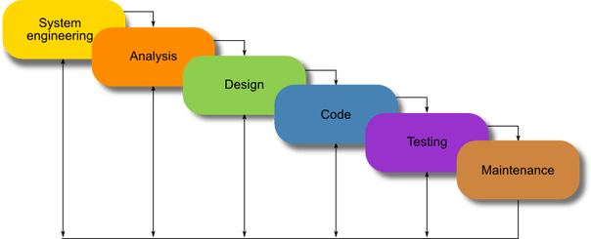

Resim 1

Yapılacak İşlerin Sırası

Yapılacak olan işler seçilen yazılım geliştirme modelinin adımlarına uygun sırayla gerçekleştirilecektir.İlk başta bu uygulamanın gereksinimleri çıkartılacaktır.Uygulamanın geliştirilmesi için gerekli analizler yapılacaktır.Daha sonra uygulamanın tasarımı yapılacaktır.Gereksinim ve tasarım adımlarında ortaya çıkanlarla birlikte uygulama geliştirilecektir.Bu uygulama için yapım süresi 11 hafta olarak belirlenmiştir.

Gantt Chart

